POWER POINT

Zásady elektronické prezentace

Mezi nejdůležitější zásady pro elektronické prezentace patří:

Tvorba prezentace:

•Velikost použitého písma - minimálně 28
•Nepoužíváme bílé pozadí snímku - nepříjemné pro oči
•Žádné dlouhé texty - maximálně 5 řádků souvislého textu
•Ke grafům vždycky vkládáme popisky

Přednášení:

•Nečteme obsah snímku
•U každého snímku bychom se měli zastavit alespoň na 3 minuty
•Nepřeskakujeme snímky
•Nevracíme se k již prezentovaným snímkům

Základní obrazovka
Pracovní prostředí je rozděleno do několika pracovních panelů. Tyto panely umožňují snadnější a pohodlnější práci s prezentací, jednoduše a logicky organizují funkce a nástroje, které k sobě patří.
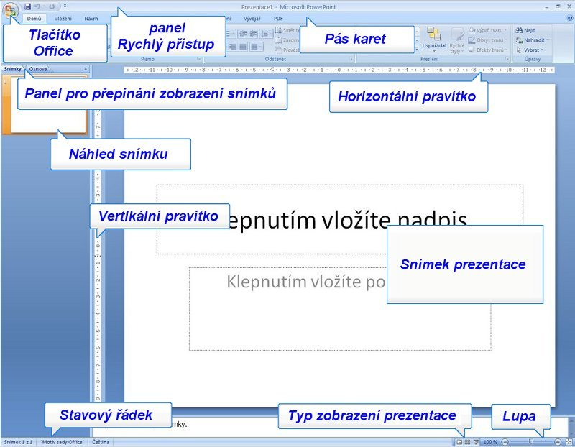

- Tlačítko Office
Pod tlačítkem Office najdeme nabídku pro práci se souborem prezentace, jako je otevření prezentace, vytvoření nové prezentace, uložení, tisk, publikování a další. Najdeme zde i možnost nastavení aplikace PowerPoint tak, aby práce s ní byla pro nás jednodušší a příjemnější.
- panel Rychlý přístup
Panel rychlý přístup obsahuje ikony funkcí, které často používáme a nechceme je složitě a dlouho hledat
v Pásu karet. Tento seznam ikon si vytváříme sami podle vlastních potřeb pomocí nabídky, kterou zobrazíme kliknutím na malou šipku na pravém okraji tohoto panelu
- Pás karet
Pás karet obsahuje příkazy a funkce, které používáme při práci s prezentací. Tyto funkce jsou logicky rozděleny do skupin (záložek). Záložku aktivujeme kliknutím na její název. Pás karet nemusí mít vždy stejný vzhled, záleží na vlastním nastavení v konfigurační části aplikace.
- Panel pro přepínání zobrazení snímků
Panel pro přepínání zobrazení umožňuje přepínat mezi zobrazením miniatur snímků prezentace a osnovy prezentace.
- Náhled snímku
Náhled snímku průběžně zobrazuje celkový vzhled a rozložení textu na snímcích ve zmenšeném zobrazení.
- Vertikální pravítko
Vertikální pravítko se používá pro nastavení okrajů snímků, odstavců, zarážek a při práci s grafikou.
- Snímek prezentace
Snímek prezentace je hlavní část pracovní plochy, ve které vytváříme vzhled samotného snímku prezentace.
- Lupa
Lupa umožňuje přiblížit nebo oddálit náhled snímku. Pracovat s lupou můžeme buď pomocí posuvníku, kde si můžeme vzhled nastavit podle svých požadavků, nebo kliknutím na číslici s procenty vyvoláme místní nastavení, kde můžeme údaj zadat přímo číselně, nebo si vybrat z nabízených hodnot.

- Typ zobrazení prezentace
Typ zobrazení prezentace nám umožňuje zvolit si způsob, jakým se v aplikaci zobrazí námi vytvářená prezentace. Vybrat si můžeme:
    - Normální (doporučeno) - detailní náhled zvoleného snímku
    - Řazení snímků - miniatury snímků v pořadí, v jaké se budou promítat
    - Prezentace - spustí prezentaci
- Stavový řádek
Stavový řádek obsahuje informace o prezentaci, číslo aktuálního snímku, název motivu, jazyk. Tento řádek je možno si změnit podle vlastního uvážení přes místní nabídku, kterou vyvoláme kliknutím na stavový řádek pravým tlačítkem myši.

Základní práce s prezentací jako se souborem

Tisk prezentace
V dialogovém okně nastavíme parametry tisku, především nastavíme tiskárnu, zvolíme barvy tisku a vybereme tisk snímků, nebo podkladů.
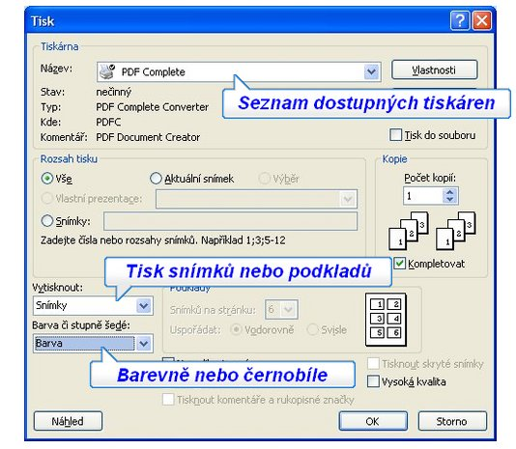

Základní práce se snímky
Snímek je základní element elektronické prezentace. Snímky můžeme přidávat, kopírovat, mazat, duplikovat a měnit jejich pozice.
Pro práci se snímky je určena skupina Snímky, v záložce Domů.
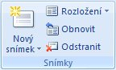
Ikona | Význam
 | Vloží nový snímek s rozvržením objektů, které bylo použito naposledy
 | Vloží nový snímek s možností zvolit rozložení objektů
 | Nastaví aktuálnímu snímku nové rozložení objektů
 | Umožňuje obnovit výchozí nastavení
 | Odebere aktuální snímek z prezentace

Rozložení snímku
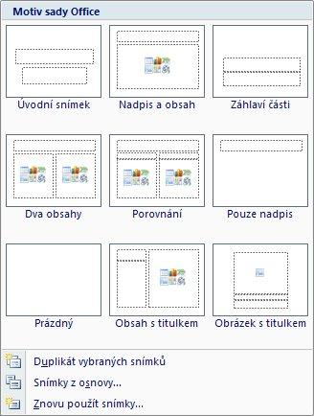
Rozložení snímku můžeme vybrat z nabízených možností, nebo zvolíme rozložení Prázdný a celý snímek si navrhneme sami pomocí dostupných objektů. Pokud vybereme pro snímek některé rozložení, můžeme následně objekty na snímek umístit pomocí ikon na snímku. (není třeba používat ikony z pásu karet)

Návrh snímku
Na kartě Návrh jsou k dispozici nástroje, pomocí kterých můžeme dodefinovat vzhled snímku.
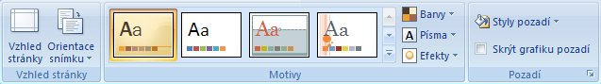
- Skupina Vzhled stránky - umožňuje změnit velikost a orientaci snímku
- Skupina Motivy - umožňuje použít v prezentaci vestavěné styly pozadí snímků
- Skupina Pozadí - umožňuje změnit styl pozadí

Základní objekty
Prezentace vytvořená v aplikaci PowerPoint je série snímků, které se promítají jeden za druhým v definovaném pořadí. Do jednotlivých snímků vkládáme textové a grafické objekty, které tvoří výsledný vzhled snímku. Mezi jednotlivými snímky můžeme definovat grafické přechody, které jsou viditelné při promítání prezentace.
Mezi textové objekty patří:
- Textové pole
- Tabulka
Mezi grafické objekty patří:
- Obrázek
- Klipart
- Album
- Tvary
- SmartArt
- Graf
Ostatní objekty jsou:
- Zvuky
- Filmy
- Rovnice
- a další

Textová pole
- Textová pole jsou objekty, do kterých lze vkládat psaný text. Text může být předem definovaný, nebo se vkládá do prázdného místa z klávesnice. Objekt vkládáme pomoc záložky Vložení, skupina Text.
- 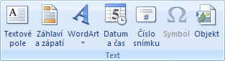
Ikona | Význam
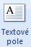 | Umožňuje do prezentace vložit textové pole, nebo přidat text do vybraného tvaru (grafický objekt). Klikneme na ikonu, na ploše snímku stiskneme levé tlačítko myši a tažením kurzoru vyznačíme plochu pole a myš uvolníme. Pomocí zeleného úchytového kolečka je možné textové pole natáčet.
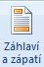 | Umožňuje úpravy záhlaví nebo zápatí snímku prezentace. V otevřeném okně dále definujeme, které údaje chceme zobrazit a na jakém místě. Můžeme také nastavit, jestli tyto informace chceme zobrazit na aktuálním snímku nebo na všech snímcích.
 | Umožňuje vložit ozdobný text. Po odkliknutí ikony se zobrazí místní nabídka s několika možnostmi vzhledu ozdobného textu.
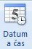 | Umožňuje vložit aktuální datum a čas do snímku. Pokud na tuto ikonu klikneme při úpravě obsahu textového pole, zobrazí se okno s výběrem formátu údajů data a času, ve kterém budeme údaje chtít zobrazit. Pokud neupravujeme obsah textového pole, zobrazí se okno pro úpravu záhlaví a zápatí.
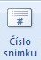 | Umožňuje vložit číslo aktuálního snímku. Pokud na tuto ikonu klikneme při úpravě obsahu textového pole, zobrazí se číslo snímku v tomto poli. Pokud neupravujeme obsah textového pole, zobrazí se okno pro úpravu záhlaví a zápatí.
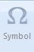 | Umožňuje vkládat znaky, které se nenacházejí na klávesnici, jako jsou symboly autorských práv, obchodních značek, odstavců a znaky Unicode.
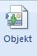 | Umožňuje vkládat ostatní objekty, viz kapitola 8.3 Ostatní objekty

Formátování textu
Formátování textu v textovém poli se provádí standardním způsobem, stejně jako v aplikaci MS WORD. Nástroje jsou k dispozici ve skupině Písmo a Odstavec na kartě Domů.
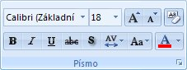
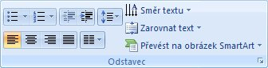

Tabulky
Tabulku můžeme přímo vytvořit v aplikaci PowerPoint, nebo ji můžeme vložit z jiného programu (např. Word, Excel,...)
Tabulku vkládáme pomocí ikony Tabulka ve skupině Tabulky na kartě Vložení.
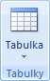
Po kliknutí na ikonu se zobrazí místní nabídka, ve které zvolíme způsob vytvoření tabulky.
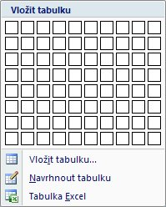
Tabulku vytvoříme jedním z následujících postupů:
- V horní části okna přejíždíme kurzorem myši po mřížce a zároveň se interaktivně na snímku zobrazuje daná velikost tabulky. Tímto způsobem můžeme vytvořit tabulku s maximálními rozměry 10 x 8
- Po potvrzení volby Vložit tabulku... se otevře dialogové okno, do kterého ručně zadáme požadované rozměry tabulky. Tímto způsobem můžeme vytvářet tabulky větší než pomocí postupu v bodě 1.
- Po potvrzení volby Navrhnout tabulku se kurzor myši změní na symbol tužky, a můžeme nakreslit ohraničení tabulky.
- Po potvrzení volby Tabulka Excel se vloží do snímku objekt tabulky Excel a můžeme s touto tabulkou pracovat stejným způsobem jako v aplikaci Excel.
- Formátování tabulky
- Po vložení tabulky do snímku prezentace se automaticky aktivuje a zobrazí karta Návrh. Na této kartě jsou k dispozici veškeré formátovací nástroje (rozdělené do skupin), které můžeme využít pro lepší vzhled tabulky na snímku.
Skupina | Možnosti využití
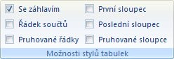 | umožňují přidávat styly a další řádek k tabulkám; slouží především ke zlepšení čitelnosti údajů
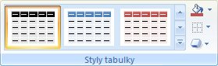 | umožňuje nastavit vzhled pro celou tabulku pomocí předdefinovaných vzhledových šablon
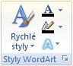 | umožňuje definovat formát textových efektů, mezi které například patří stín, odraz, záře, zkosení a další
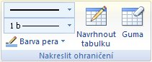 | umožňuje dodatečné dokreslení a dodefinování stylů ohraničení tabulky a buněk

Grafické objekty
Všechny grafické objekty, které lze vkládat do snímků prezentace nalezneme na kartě Vložení, skupina Ilustrace.
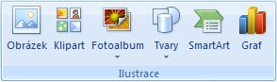
V následujících kapitolách postupně probereme jednotlivé ikony a způsob práce s těmito nástroji.

Obrázek
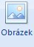Pomocí ikony obrázek můžeme vložit do snímku prezentace obrázek z externího souboru. Po stisku tlačítka se otevře dialogové okno pro výběr obrázku z pevného disku. Po vložení obrázku se automaticky přepne pás karet na záložku Nástroje obrázku - Formát, ve které můžeme nastavit vlastnosti obrázku tak, jak je potřeba. Jsou to například jas, kontrast, styl, stín, odraz, záře, zkosení, otočení, změna rozměrů obrázku a další.
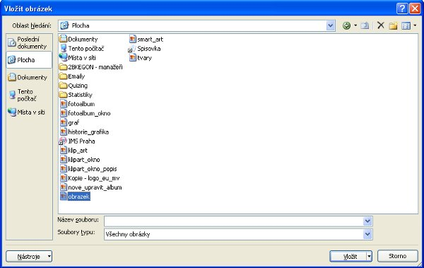

Klipart
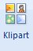Pomocí ikony Klipart můžeme vložit do snímku prezentace klipart objekt. Většinou se objektem klipart myslí docela obyčejný kreslený obrázek, který poněkud zjednodušuje skutečnost a některé důležité detaily zvýrazňuje. Může to také být fotografie, video nebo zvuk. Po stisku tlačítka se otevře dialogové okno pro vyhledávání a volbu typu klipartu.
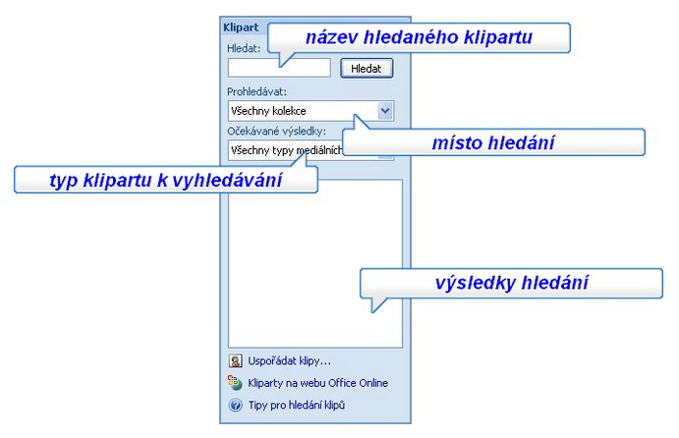

Fotoalbum
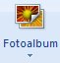Pomocí ikony Fotoalbum můžeme vložit do prezentace album, které je představováno jedním úvodním snímkem a snímky s fotografiemi. Po stisku ikony se otevře dialogové okno pro úpravu stávajícího fotoalba, nebo pro vytvoření nového. Můžeme nadefinovat vzhled úvodního snímku a pak také rozložení fotografií do snímků.

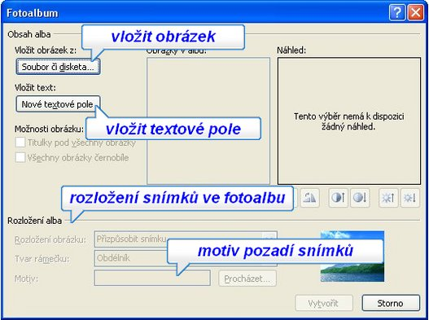

Tvary
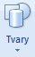Pomocí ikony Tvary můžeme vložit do snímku jednoduché grafické symboly a tvary. Po kliknutí na ikonu se rozbalí nabídka, kde si vybereme daný tvar (čáry, obdélníky, šipky, vývojové diagramy, hvězdy, nápisy, popisky a tlačítka). Tvar vybereme a nakreslíme klasickou metodou. Stiskneme tlačítko myši a táhneme, dokud tvar nezíská požadovanou velikost. Pak tlačítko uvolníme.

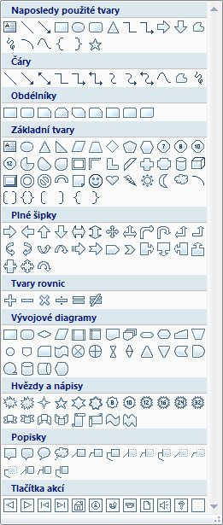

SmartArt
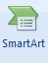Pomocí ikony SmartArt můžeme vložit do snímku složitější grafické návrhy, které ilustrují sdělovanou informaci. Mezi typy návrhů patří Seznam, Proces, Cyklus, Hierarchie, Relace, Matice, Jehlan.

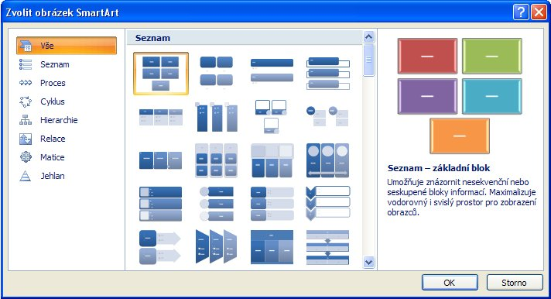

Graf
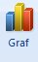Pomocí ikony Graf můžeme vložit do snímku graf pro lepší ilustraci a porovnávání dat. Mezi základní typy grafu patří graf pruhový, výsečový, spojnicový, plošný a povrchový. Po výběru typu grafu se zobrazí okno s tabulkou aplikace Excel, do které vložíme zdrojová data pro výsledný graf. Pás karet se automaticky přepne na záložku Nástroje grafu - Návrh, ve které můžeme doladit výsledný vzhled grafu.

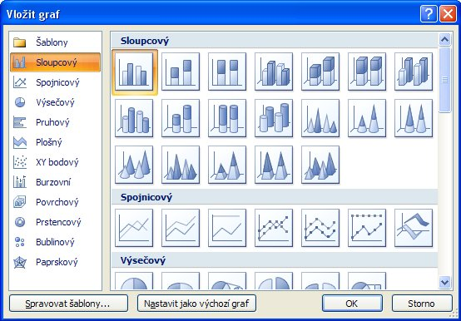

Ostatní objekty
Mezi ostatní objekty patří objekty, které jsou multimediální. Jsou to:
- Obecný objekt
- Film
- Zvuk

Obecný objekt
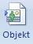Pomocí ikony Objekt můžeme vložit do snímku objekt, jehož definici zvolíme v následujícím dialogovém okně. Tímto způsobem můžeme vkládat do snímku ostatní dokumenty z balíku Microsoft Office, matematické rovnice a další.

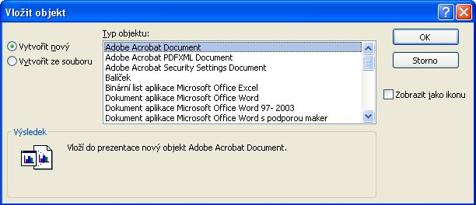

Film
Pomocí ikony Film můžeme vložit do snímku videozáznam. Máme na výběr video ze souboru nebo z galerie médií. Podporovány jsou standardní formáty jako avi, mpeg, wmv.

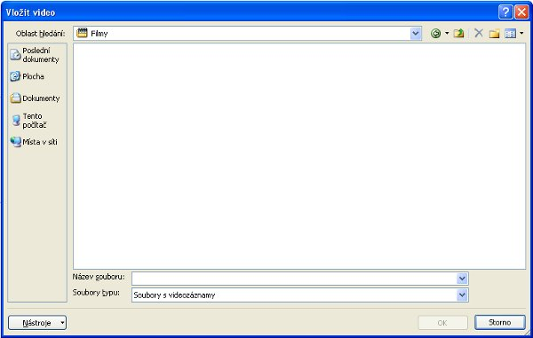

Zvuk
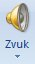Pomocí ikony Zvuk můžeme vložit na snímek zvukový klip nebo hudbu. Máme na výběr zvuk ze souboru (podporované formáty wav, mp3, wma a další), zvuk z Galerie médií, přehrát stopu zvukového CD a nahrát zvuk přes vstupní zařízení (např. mikrofon).

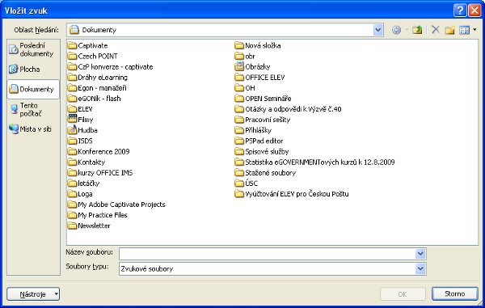

Animace prezentace
Animací je v kontextu PowerPointu myšlen grafický přechod mezi jednotlivými snímky při promítání. Přechod definujeme vždy aktuálnímu snímku a to pro případ přechodu na tento snímek. Tento přechod nastavujeme na kartě Animace, skupina Přechod na tento snímek.
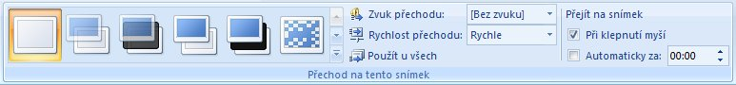
V této skupině nastavujeme zejména:
- Styl přechodu (grafický efekt)
- Rychlost přechodu
- Doprovodný zvuk přechodu

Promítání prezentace
Dokončená a připravená prezentace se promítá pomocí projektoru na plátno nebo jinou plochu. Prezentaci spouštíme pomocí ikon ve skupině Spustit prezentaci na kartě Prezentace.
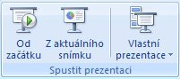
- Od začátku - spustí prezentaci od prvního snímku (klávesová zkratka F5)
- Z aktuálního snímku - spustí prezentaci od aktuálního snímku (klávesová zkratka Shift+F5)

Videotutoriály

Obsah kapitoly
Následující animace ukazují praktickou práci v aplikaci:
- Základní práce se snímky
- Základní práce s textovými poli
- Základní práce s tabulkami
- Základní práce s grafickými objekty
- Základní práce s ostatními objekty

Úkol k procvičování
Pro testování nabytých znalostí je připraven následující úkol. Stáhněte si tyto soubory:
- Prezentace - výsledný dokument
- Soubory ke stažení - hotel.jpg, mapa.jpg
- Postup práce
Otevřete soubor Postup práce a postupujte podle návodu.
Pokud si nevíte rady, podívejte se na Videotutoriál úkolu (mějte strpení - dlouho se stahuje)

